**FÍSICA 5TO AÑO**

**Electricidad:**

A nuestro alrededor suceden fenómenos que tienen origen eléctrico: Los relámpagos, los rayos, las pequeñas cargas que a veces notamos descender de una auto, la atracción del peine al cabello, entre otros. Estudiando estos fenómenos para buscar las causas que los originan y las leyes que lo rigen, podemos controlarlos y reproducirlos para obtener provecho de ellos. Hoy en día la electricidad proporciona la energía más cómoda de utilizar, sin la cual es imposible concebir nuestra vida diaria.

La electricidad que empleamos en las casas y en las industrias llega a través de cales desde el lugar donde se produce. La mayoría de los aparatos domésticos (bombillos, neveras, lavadoras, equipos de músicas, computadoras, televisores, entre mucho) funciona cuando por ellos circula una corriente eléctrica. Basta con que observes el interior de un computador o televisor para comprobar que está formado por gran cantidad de piezas conectadas por medio de conductores. También los estímulos que se transmiten a través de nuestro sistema nervioso son corrientes eléctricas, y se podría decir que nuestros sentidos funcionan, al menos en parte, gracias a ella.

El espectáculo por la iluminación de muchas ciudades, donde la aportación humana compite con las bellezas naturales, es un logro obtenido gracia al conjunto de trabajos realizados con gran tesón por científicos como Volta, Oersted, Faraday, Tesla y otros muchos. Todos colaboraron en el avance de la ciencia, apoyándose cada uno en las aportaciones de los anteriores, que les permitieron asumir retos que parecían insuperables.

**TEMA 1: CARGA ELÉCTRICA Y FORMA DE ELECTRIZAR UN CUERPO**

La carga eléctrica es una propiedad propia de la materia responsable de producir las interacciones electrostáticas. Cuando a un cuerpo adquiere cargas eléctricas, se dice que ha sido electrizado. La electrización es uno de los fenómenos que estudia la electrostática.

Para explicar como se origina la electricidad estática, hemos de considerar que la materia está hecha de átomos, y los átomos de partículas cargadas, un núcleo rodeado de una nube de electrones. Normalmente, la materia es neutra (no electrizada), tiene el mismo número des cargas positivas y negativas. Algunos átomos tienen más facilidad para perder sus electrones que otros. Si un material tiende a perder algunos de sus electrones cuando entra en contacto con otro, se dice que es más positivo. Si un material tiende a capturar electrones cuando entra en contacto con otro material, dicho material es más negativo .Un ejemplo de materiales ordenados de más positivo a más negativa es el siguiente: Piel de conejo, vidrio, pelo humano, nylon, lana, seda, papel, algodón, madera, ámbar, polyester, poliuretano, vinilo (PVC), teflón.

**Tenemos entonces:**

La materia contiene dos tipos de cargas eléctricas denominadas positivas y negativas. Los objetos no cargados poseen cantidades iguales de cada tipo de carga.

Cuando un cuerpo se frota la carga negativa (electrón) se transfiere de un cuerpo al otro, uno de los cuerpos que cede electrones adquiere un exceso de carga positiva y el que absorbe los electrones adquiere un exceso de carga negativa. En cualquier proceso que ocurra en un sistema aislado la carga total o neta no cambia.

Los objetos cargados con carga del mismo signo, se repelen.

Los objetos cargados con cargas de distinto signo, se atraen.

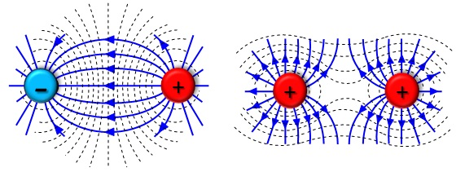

**FORMAS DE ELECTRIZACIÓN**

Cuando un cuerpo cargado eléctricamente se pone en contacto con otro inicialmente neutro, puede transmitirle sus propiedades eléctricas. Este tipo de electrización denominada por contacto se caracteriza porque es permanente y se produce tras un reparto de carga eléctrica que se efectúa en una proporción que depende de la geometría de los cuerpos y de su composición. Existe, no obstante, la posibilidad de electrizar un cuerpo neutro mediante otro cargado sin ponerlo en contacto con él. Se trata, en este caso, de una electrización a distancia o por inducción o influencia. Si el cuerpo cargado lo está positivamente la parte del cuerpo neutro más próximo se cargará con electricidad negativa y la opuesta con electricidad positiva. La formación de estas dos regiones o polos de características eléctricas opuestas hace que a la electrización por influencia se la denomine también polarización eléctrica. A diferencia de la anterior este tipo de electrización es transitoria y dura mientras el cuerpo cargado se mantenga suficientemente próximo al neutro. Finalmente, un cuerpo puede ser electrizado por frotamiento con otro cuerpo, como aprecio Tales de Mileto en el siglo sexto antes de Cristo.

**Electrización por frotamiento**

La electrización por frotamiento se explica del siguiente modo. Por efecto de la fricción, los electrones externos de los átomos del paño de lana son liberados y cedidos a la barra de ámbar, con lo cual ésta queda cargada negativamente y aquél positivamente. En términos análogos puede explicarse la electrización del vidrio por la seda. En cualquiera de estos fenómenos se pierden o se ganan electrones, pero el número de electrones cedidos por uno de los cuerpos en contacto es igual al número de electrones aceptado por el otro, de ahí que en conjunto no hay producción ni destrucción de carga eléctrica. Esta es la explicación, desde la teoría atómica, del principio de conservación de la carga eléctrica formulado por Franklin con anterioridad a dicha teoría sobre la base de observaciones sencillas.

**Electrización por contacto**

La electrización por contacto es considerada como la consecuencia de un flujo de cargas negativas de un cuerpo a otro. Si el cuerpo cargado es positivo es porque sus correspondientes átomos poseen un defecto de electrones, que se verá en parte compensado por la aportación del cuerpo neutro cuando ambos entran en contacto, El resultado final es que el cuerpo cargado se hace menos positivo y el neutro adquiere carga eléctrica positiva. Aun cuando en realidad se hayan transferido electrones del cuerpo neutro al cargado positivamente, todo sucede como si el segundo hubiese cedido parte de su carga positiva al primero. En el caso de que el cuerpo cargado inicialmente sea negativo, la transferencia de carga negativa de uno a otro corresponde, en este caso, a 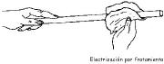una cesión de electrones.

**Electrización por inducción**

http://www.etitudela.com/Electrotecnia/images/electrizacion05_180.jpgLa electrización por influencia o inducción es un efecto de las fuerzas eléctricas. Debido a que éstas se ejercen a distancia, un cuerpo cargado positivamente en las proximidades de otro neutro atraerá hacia sí a las cargas negativas, con lo que la región próxima queda cargada negativamente. Si el cuerpo cargado es negativo entonces el efecto de repulsión sobre los electrones atómicos convertirá esa zona en positiva. En ambos casos, la separación de cargas inducida por las fuerzas eléctricas es transitoria y desaparece cuando el agente responsable se aleja suficientemente del cuerpo neutro.

**Conductores, aisladores y semiconductores**

Cuando un cuerpo neutro es electrizado, sus cargas eléctricas, bajo la acción de las fuerzas correspondientes, se redistribuyen hasta alcanzar una situación de equilibrio. Algunos cuerpos, sin embargo, ponen muchas dificultades a este movimiento de las cargas eléctricas por su interior y sólo permanece cargado el lugar en donde se depositó la carga neta. Otros, por el contrario, facilitan tal redistribución de modo que la electricidad afecta finalmente a todo el cuerpo. Los primeros se denominan aisladores y los segundos conductores.

Esta diferencia de comportamiento de las sustancias respecto del desplazamiento de las cargas en su interior depende de su naturaleza íntima. Así, los átomos de las sustancias conductoras poseen electrones externos muy débilmente ligados al núcleo en un estado de semilibertad que les otorga una gran movilidad, tal es el caso de los metales. En las sustancias aisladoras, sin embargo, los núcleos atómicos retienen con fuerza todos sus electrones, lo que hace que su movilidad sea escasa.

Entre los buenos conductores y los aisladores existe una gran variedad de situaciones intermedias. Es de destacar entre ellas la de los materiales semiconductores por su importancia en la fabricación de dispositivos electrónicos que son la base de la actual revolución tecnológica. En condiciones ordinarias se comportan como malos conductores, pero desde un punto de vista físico su interés radica en que se pueden alterar sus propiedades conductoras con cierta facilidad, ya sea mediante pequeños cambios en su composición, ya sea sometiéndolos a condiciones especiales, como elevada temperatura o intensa iluminación.



**Tema 2**

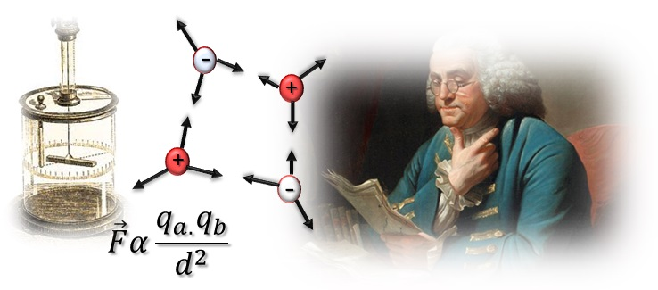**Fuerza Eléctrica. (Ley de Coulomb)**

El físico francés Charles Coulomb (1736-1806) fue el primer científico que cuantificó las fuerzas eléctricas y los resultados obtenidos se plasmaron en la ley que lleva su nombre. Dicha ley es considerada un principio fundamental del electromagnetismo y de la electrostática.

Ley de Coulomb: "La fuerza que se ejerce entre dos cargas eléctricas distintas es directamente proporcional al producto de ambas cargas y, al mismo tiempo, es inversamente proporcional al cuadrado de la distancia que las separa".

A lo largo del siglo XVlll se produjeron todo tipo de avances teóricos y prácticos relacionados con la electricidad: los primeros condensadores eléctricos, la invención del pararrayos o una invención del propio Coulomb para medir con precisión la fuerza entre las cargas eléctricas. Estos y otros muchos avances sirvieron como fundamento para el desarrollo de la Revolución Industrial. El invento de Coulomb para medir la fuerza electrostática entre dos cargas es conocido como la balanza de torsión la balanza de torsión se empleó para definir inicialmente la unidad de carga electrostática, pero hoy en día se define a partir de la ley de Ohm. La unidad de carga eléctrica recibe el nombre de culombio (un culombio es la cantidad de carga que se transporta por una corriente de un amperio durante un segundo).

La balanza de torsión consiste en dos bolas de metal sujetas por los dos extremos de una barra suspendida por un cable, filamento o chapa delgada. Para medir la fuerza electrostática se puede poner una tercera bola cargada a una cierta distancia. Las dos bolas cargadas se repelen/atraen unas a otras, causando una torsión de un cierto ángulo. De esta forma se puede saber cuanta fuerza, en newton, es requerida para torsional la fibra un cierto ángulo.

**Qué es la Ley de Coulomb?**

La ley de Coulomb se emplea en el área de la física para calcular la fuerza eléctrica que actúa entre dos cargas en reposo. A partir de esta ley se puede predecir cuál será la fuerza electrostática de atracción o repulsión existente entre dos partículas según su carga eléctrica y la distancia que existe entre ambas.

La ley de Coulomb debe su nombre al físico francés Charles-Augustin de Coulomb, quien en 1875 enunció esta ley, y que constituye la base de la electrostática:

“La magnitud de cada una de las fuerzas eléctricas con que interactúan dos cargas puntuales en reposo es directamente proporcional al producto de la magnitud de ambas cargas e inversamente proporcional al cuadrado de la distancia que las separa y tiene la dirección de la línea que las une. La fuerza es de repulsión si las cargas son de igual signo, y de atracción si son de signo contrario”.

Esta ley se representa de la siguiente manera:

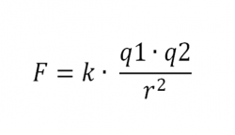

F = fuerza eléctrica de atracción o repulsión en Newtons (N). Las cargas iguales se repelen y las cargas opuestas se atraen.

k = es la constante de Coulomb o constante eléctrica de proporcionalidad. La fuerza varía según la permitividad eléctrica (ε) del medio, bien sea agua, aire, aceite, vacío, entre otros.

q = valor de las cargas eléctricas medidas en Coulomb (C).

r = distancia que separa a las cargas y que es medida en metros (m).

Cabe destacar que la permitividad eléctrica del vacío es constante, y una de las más empleadas. Se calcula de la siguiente manera: ε​​​​​​0 = 8,8541878176x10-12 C2 / (N·m2). Es de suma importancia tener en cuenta la permitividad del material.

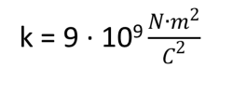El valor de la constante de Coulomb en el Sistema Internacional de medidas es:

Esta ley solo toma en cuenta la interacción entre dos cargas puntuales al mismo tiempo y solo determina la fuerza que existe entre q1 y q2 sin considerar las cargas alrededor.

Coulomb logró determinar las propiedades de la fuerza electrostática al desarrollar como instrumento de estudio una balanza de torsión, que consistió en una barra que colgaba sobre una fibra con la capacidad de torcerse y volver a su posición inicial. De esta manera, Coulomb podía medir la fuerza que se ejercía sobre un punto de la barra al colocar varias esferas cargadas a diferentes distancias con el fin de medir la fuerza de atracción o repele según girara la barra.

**FUERZA ELECTROSTÁTICA**

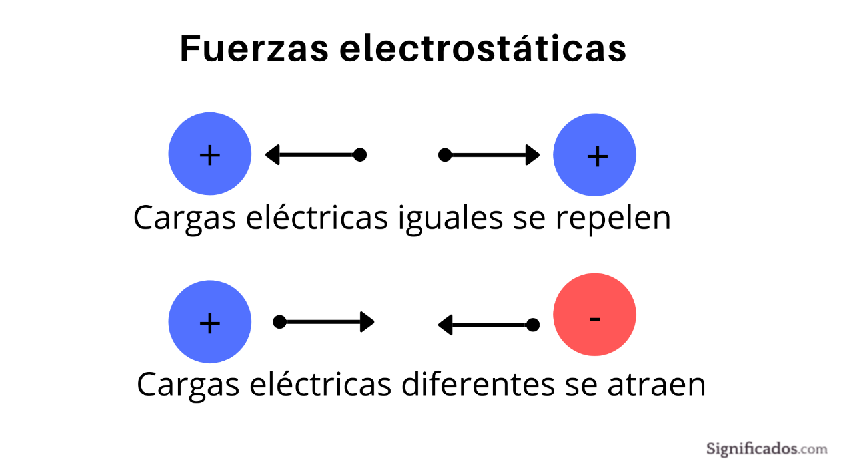

**fuerza depende de la carga eléctrica y de la distancia que exista entre ellas, es un principio fundamental de la electrostática, así como una ley aplicable en las cargas en reposo en un sistema de referencia.**

**Cabe mencionar que para las distancias pequeñas** La electrostática es la rama de la física que estudia los efectos que se generan en los cuerpos según sus cargas eléctricas en equilibrio.

La fuerza eléctrica (F) es proporcional a las cargas que se juntan y es inversamente proporcional a la distancia entre ellas. Esta fuerza actúa entre las cargas de forma radial, es decir, una línea entre las cargas, de allí que se trate de un vector radial entre las dos cargas.

Por tanto, dos cargas del mismo signo generan una fuerza positiva, por ejemplo: - ∙ - = + o + ∙ + = +. Por otro lado, dos cargas de signos opuestos generan una fuerza negativa, por ejemplo: - ∙ + = - o + ∙ - = -.

Sin embargo, dos cargas con el mismo signo se repelen (+ + / - -), pero dos cargas con signos diferentes se atraen (+ - / - +).

Ejemplo: si se frota una cinta de teflón con un guante, el guante queda con carga positiva y la cinta con carga negativa, por eso al acercase se atraen. Ahora bien, si frotamos un globo inflado con nuestro cabello el globo se cargará con energía negativa y al acercarlo a la cinta de teflón ambos se repelen por que tienen el mismo tipo de carga.

Asimismo, esta las fuerzas de las cargas eléctricas aumentan, y para las distancias grandes las fuerzas de las cargas eléctricas disminuyen, es decir, se reduce a medida que las cargas se alejan entre sí.

**Magnitud de la fuerza**

Magnitud de la fuerza electromagnética es aquella que afecta a los cuerpos que contienen una carga eléctrica, y que puede conllevar a una transformación física o química dado a que los cuerpos se pueden atraer o repeler.

Por tanto, la magnitud que se ejerce sobre dos cargas eléctricas es igual a la constante del medio en el que estén situadas las cargas eléctricas por el cociente entre el producto de cada una de ellas y la distancia que las separa al cuadrado. La magnitud de la fuerza electrostática es proporcional al producto de la magnitud de las cargas q1 x q2. La fuerza electrostática a poca distancia es muy poderosa.

Ejemplo 1

Tenemos dos cargas eléctrica, una de +3c y una de -2c, separadas a una distancia de 3m. Para calcular la fuerza que existe entre ambas cargas es necesario multiplicar la constante K por el producto de ambas cargas. Como se observa en la imagen, se ha obtenido una fuerza negativa.

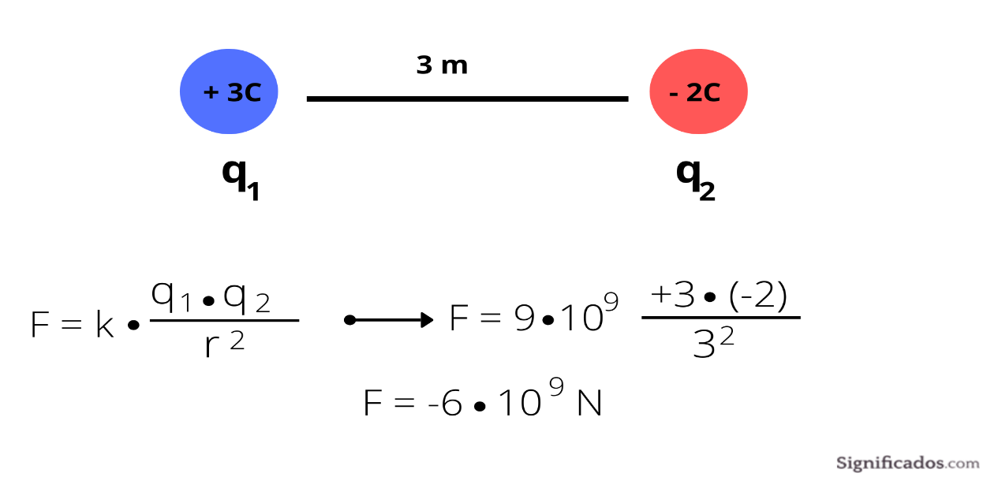Ejemplo ilustrado de cómo aplicar la ley de Coulomb:

**Tema 3**

**Campo Eléctrico**

Las fuerzas entre dos cuerpos cargados eléctricamente son fuerzas a distancia. Para interpretar este hecho, se supone que cada carga crea a su alrededor un campo eléctrico y cualquier otra carga situada dentro de ese campo será atraída si tiene distinto signo que la carga que crea el campo, o repelida si tiene el mismo signo que ella.

El campo eléctrico creado por un cuerpo cargado se representa por líneas denominadas líneas de fuerza. Estas líneas no son reales y representan la dirección y sentido de las fuerzas resultantes que actuarían sobre las cargas positivas situada a cualquier punto del campo.

"Las líneas de fuerza son líneas imaginarios que indican la dirección y el sentido de la fuerza sobre la carga positiva"

Para cuantificar el campo eléctrico que existe en los puntos alrededor de la carga, se define como el vector denominado campo eléctrico E.

El campo eléctrico se define como la fuerza eléctrica por una unidad de carga. Estos campos se dirigen de manera radial al interior de una carga negativa y hacia fuera de una carga positiva. La dirección siempre se considera como la misma que ejercería la fuerza sobre una carga positiva. Dicho de otro modo: cuando la carga es negativa, el campo eléctrico es entrante y radial; con una carga positiva, en cambio, el campo es saliente y radial.

**Unidades del campo eléctrico**

Los campos eléctricos no son medibles directamente, con ningún tipo de aparato. Pero sí es posible observar su efecto sobre una carga ubicada en sus inmediaciones, es decir, sí es posible medir la fuerza que actúa sobre la carga (intensidad). Para ello se emplean newton/coulomb (N/C).

**Fórmula del campo eléctrico**

La ecuación que relaciona un campo eléctrico E con la fuerza que ejerce sobre una carga q está dada por la siguiente ecuación:

F = qE

Donde F es la fuerza eléctrica que actúa sobre la carga eléctrica q introducida en el campo con una intensidad E. Notemos que tanto F como E son magnitudes vectoriales, dotadas de sentido y dirección.

A partir de allí, es posible avanzar matemáticamente al incorporar la Ley de Coulomb, obteniendo que E = F/q = 1/4πϵ0 = (qi/r2).ȓi, donde ȓi son los vectores unitarios que marcan la dirección de la recta que une cada carga qi con cada carga q.